

**小一小一·未来可期**

• **DAILY LIFEmmexport1594010006013**

**//2023/3/10**

//阶段课程二《你好，小树苗》

”

** 01 来园情况 **

1.**来园人数**：今日来园幼儿15人，果果中途回家。俊逸、壮壮、猪猪、满满、小雨、多多、柠檬、朵朵、橦橦、江锬锋、闹闹、宣敏宇、当当、安安请假。希望请假的宝贝能早日恢复健康，快快乐乐来幼儿园哦！

2.**来园情绪：**小朋友们都开开心心来幼儿园啦，见到老师都能主动打招呼哦，真不错呢！

**3.来园自理**：宝宝们在老师的提醒下，基本知道来园应该做的事情，大部分孩子有主动做事的意识。

**mmexport1590938236088 02 区域活动mmexport1590938236088**

我们一起来玩区域游戏啦！

|  |  |  |
| --- | --- | --- |
| IMG_8682 | IMG_8683 | IMG_8684 |
| 今天之之和露露在万能工匠搭作品。之之做了两个小人，露露做了一个秋千，不过在分享时，掉了一个秋千的脚，下次记得插插紧哦！ | 任佳颖在益智区钓鱼啦，瞧，她除了钓小鱼外，还将钓到的海洋动物放在板上，垒高玩呢！ | 晴朗和开开玩了动物马戏团，两位小朋友比赛谁的动物垒得高。 |

mmexport1590938236088 03学习活动：制作植树牌mmexport1590938236088

明天我们要去植树啦，今天我们在植树的牌牌上做棵小树苗吧！看！我们用棕色的彩泥做树干，绿色的彩泥做小树的叶子，每个宝贝做得都不一样呢！期待明天早日看到小树苗。

**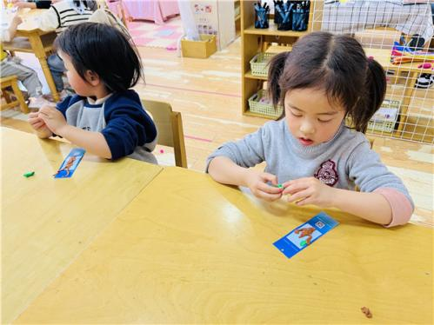 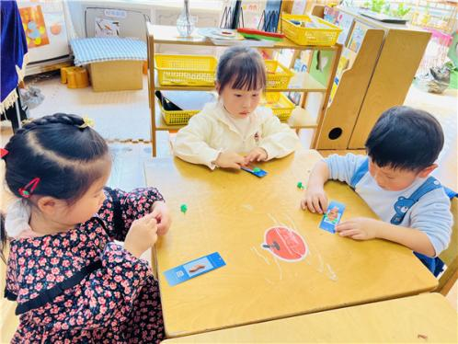**

mmexport1590938236088 04户外活动mmexport1590938236088

今天可真热呀，我们一起出去玩吧！今天我们玩了攀爬网

|  |  |  |
| --- | --- | --- |
| IMG_8692 | IMG_8695 | IMG_8697 |
| 我们会排队爬假山哦！今天彤彤穿了漂亮的小裙子，爬网的时候，容易卡住小脚，不过彤彤很快就解决这个小困难啦！ | 糖糖：老师，你看我，我会过吊桥啦！我可以手扶着旁边的栏杆走，我很勇敢吧！ | 我们都是攀爬小能手，钻在网里，可以跪着爬，还可以站着走呢！ |
| IMG_8699 | IMG_8702 | IMG_8711 |
| 宣宣：我想两手抓住铁索过吊桥，哎呀，这也太难了。我走到第四块板就失败了，不过我下次还想试一试。 | 彤彤：我长高啦！上次我够不着这个杆子，是老师抱我的，这次我轻轻一跳，就能抓住杆子了，好开心！ | 运动后，我们及时用消毒湿巾擦手后，坐下来休息喝水吧！ |

mmexport1590938236088 05生活活动mmexport1590938236088

**吃饭情况**

1.今天吃得水果是橙子，小朋友们都喜欢酸酸甜甜的橙子，大家吃得很开心！

2.午饭：  
主食：玉米粒白米饭；菜品：金针菇烧肥牛、西蓝花炒胡萝卜；菠菜鸡蛋汤

今天宝贝们都是光盘小达人，大家吃得很迅速呢！宣宣和之之两位宝贝如果再快一点就能赶上大部队啦！

**午睡情况**

除了二宝没有睡觉，其他宝贝1:00都睡觉啦！

** 06温馨提示 **

★近期流感盛行，请家长们做好幼儿健康监测，若出现发热、干咳、乏力、咽痛等不适症状时及时告知班级老师，不带孩子去人员密集的场所，谢谢配合！

★建议请假小朋友的家长们把孩子的被子今天带回家进行洗晒，消毒！

**—END—**

**mmexport1591077507835**在一起的点滴都值得记录